Informacja prasowa, sierpień 2020

Firma Etisoft dostarczy etykiety do nowego modelu Hyundai Tucson

Polski producent etykiet samoprzylepnych Etisoft podpisał właśnie 5-letni kontrakt z koncernem Hyundai w Czechach. Umowa dotyczy dostaw etykiet dla nowego modelu Hyundai Tucson, który będzie także produkowany w wersji hybrydowej z napędem elektrycznym. Premiera nowego modelu zapowiadana jest na jesień tego roku.

Czeska fabryka działa niedaleko Frydka-Mistka, a więc niedaleko polskiej granicy. Jest jedynym zakładem koncernu w Unii Europejskiej. W zeszłym roku Hyundai Motor Manufacturing Czech świętował wyprodukowanie 3-milionowego auta. Rocznie powstaje tu około 260 tys. egzemplarzy samochodów.
– Wierzymy, że dobrze rozpoczęta współpraca zaowocuje kolejnymi projektami i otworzy nam możliwości kooperacji także na potrzeby innych modeli koncernu – mówi Tomasz Brzeżański z Etisoft Czechy, który odpowiada za realizację kontraktu od strony handlowej.

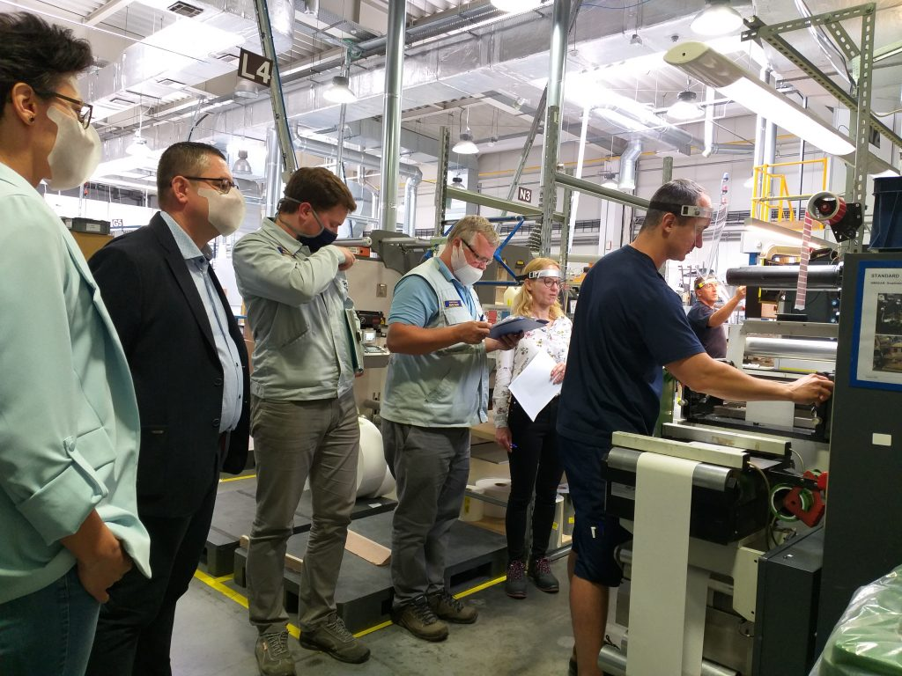
Etisoft dostarczy etykiety do nowego modelu Hyundai Tucson

Certyfikat IATF, własne laboratorium – Etisoft ma to, co ważne dla branży automotive
Czeski zakład stawia na jakość. Jest to jedyna fabryka samochodów z prestiżową „Narodową nagrodą za jakość” (Národní cena kvality ČR). Firma otrzymała ją za efektywną współpracę z dostawcami i najwyższe standardy jakości. Bardzo duże znaczenie przy wyborze Etisoftu jako dostawcy etykiet miały również posiadane przez firmę certyfikaty (IATF 16949, ISO 9001, ISO 14001) oraz dysponowanie własnym laboratorium.

Atutem Etisoftu jest także niewielka odległość od Frydka-Mistka. Koncern stawia bowiem na dostawców zlokalizowanych w bliskim sąsiedztwie.

